

# Inledning

Övergången till en **cirkulär ekonomi** är en fantastisk **möjlighet** att omvandla vår ekonomi och göra den **mer hållbar**, bidra till **klimatmålen** och **bevarandet av jordens resurser**, skapa **lokala arbetstillfällen** och generera **konkurrensfördelar** för Europa i en värld som går igenom **genomgripande förändringar**. Den cirkulära ekonomins betydelse för det europeiska näringslivet framhölls nyligen i den förnyade strategin för EU:s industripolitik[1]. Övergången till en cirkulär ekonomi kommer också att bidra till målen i 2030-agendan för hållbar utveckling[2].

I handlingsplanen för den cirkulära ekonomin[3] definieras cirkulär ekonomi som en ekonomi ”där värdet på produkter, material och resurser behålls i ekonomin så länge som möjligt och avfallsgenereringen minimeras”.

I samband med övergången till en mer cirkulär ekonomi är det viktigt att övervaka de huvudsakliga trenderna och mönstren för att **förstå** hur de olika beståndsdelarna av den cirkulära ekonomin utvecklas över tiden, hjälpa till att **urskilja framgångsfaktorer** i medlemsstaterna och **bedöma** om tillräckliga åtgärder har vidtagits. Resultaten av övervakningen bör läggas till grund för **fastställandet av nya prioriteringar på vägen mot det långsiktiga målet en cirkulär ekonomi**. De är inte bara relevanta för beslutsfattarna, utan bör vara en inspirationskälla för alla och leda till nya åtgärder.

Av denna anledning åtog sig kommissionen i handlingsplanen att föreslå enkla och verkningsfulla regler för bevakningen av den cirkulära ekonomin. Detta har också tagits upp av rådet, i dess slutsatser om handlingsplanen för den cirkulära ekonomin[4], i vilka det framhöll behovet av en övervakningsram för att förstärka och bedöma framstegen mot den cirkulära ekonomin samtidigt som den administrativa bördan minimeras. Europaparlamentet har också uppmanat kommissionen att fastställa indikatorer för att följa utvecklingen mot en cirkulär ekonomi.[5]

Genom detta meddelande fullgör kommissionen detta åtagande och lägger fram en övervakningsram som består av en uppsättning centrala och meningsfulla indikatorer som fångar upp de viktigaste beståndsdelarna i den cirkulära ekonomin.

Övervakningsramen för den cirkulära ekonomin bygger på och kompletterar de befintliga resultattavlorna för resurseffektivitet[6] och för råvaror[7], som kommissionen har tagit fram under de senaste åren. Övervakningsramen presenteras på en **webbplats[8]** där alla indikatorerna är tillgängliga och som kommer att hållas uppdaterad.

# Att övervaka framstegen mot en cirkulär ekonomi

**Att övervaka framstegen mot en cirkulär ekonomi är en utmaning.** Övergången till en cirkulär ekonomi är inte begränsad till vissa material eller sektorer. Den är ett systemskifte som påverkar hela ekonomin och berör alla produkter och tjänster. Indikatorerna skulle helst främst behöva fånga upp trender när det gäller att bevara det ekonomiska värdet av produkter, material och resurser samt trender i fråga om avfallsproduktion.

Det finns ingen allmänt erkänd indikator på ”cirkularitet”, och stabila färdiga indikatorer som beskriver de mest relevanta trenderna saknas också. Det är inte möjligt att korrekt fånga upp komplexiteten och de många dimensionerna hos övergången till en cirkulär ekonomi med en enda måttstock eller skala. Av detta skäl kommer en uppsättning relevanta indikatorer att användas för denna övervakningsram.

Ett sätt att studera den cirkulära ekonomin är att titta på hur material kommer in i, flödar inom och (till slut) lämnar ekonomin. En sådan överblicksbild kan skapas med hjälp av ett diagram över materialflödet som visar alla material – sammantagna och indelade i kategorier – i hela ekonomin, från att de utvinns till att de blir avfall.

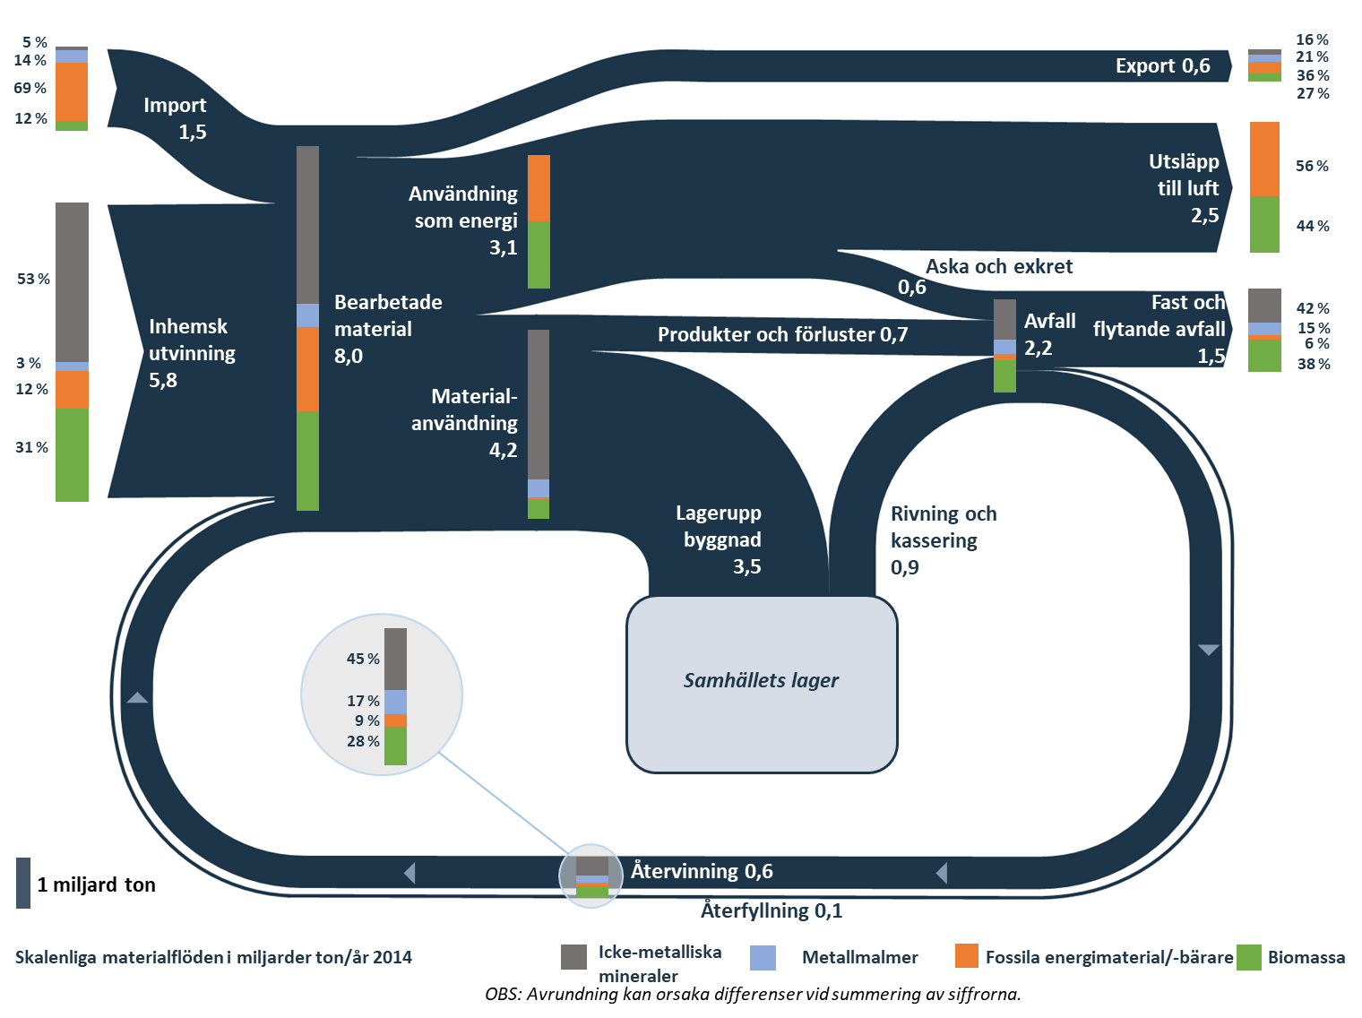

***Figur 1: Materialflöden i ekonomin (EU-28, 2014)****[9], [10]*

**Figur 1 visar en översikt över materialflödena i EU 2014**. Ingångssidan till vänster visar att åtta miljarder ton material varje år bearbetas till energi eller produkter i EU. Bara 0,6 miljarder ton härrör från återvinning. På utgångssidan ser vi att bara 0,6 miljarder ton av de 2,2 miljarder ton avfall som genereras återförs in i systemet i form av återvunna material. Återstoden, motsvarande 1,5 miljard ton material, är avfall. Dessa aspekter visar att det finns en **betydande förbättringspotential**, i synnerhet genom att öka andelen återvunnet material som används som returråvara och minska avfallsproduktionen.

Övervakningsramen syftar till att mäta framstegen mot en cirkulär ekonomi på ett sätt som täcker dess olika dimensioner i alla skeden av resursernas, produkternas och tjänsternas livscykel. Därför innehåller övervakningsramen en uppsättning om **tio indikatorer** (se tabell 1) indelade efter **fyra skeden och aspekter av den cirkulära ekonomin**: 1) produktion och konsumtion, 2) avfallshantering, 3) returråvaror och 4) konkurrenskraft och innovation. Detta är i princip samma logik och struktur som i handlingsplanen för den cirkulära ekonomin.



|  |  |  |  |
| --- | --- | --- | --- |
| **Nr** | **Beteckning** | **Relevans** | **EU-redskap (exempel)** |
| **Produktion och konsumtion** | | | |
| 1 | EU:s självförsörjningsgrad för råvaror | Den cirkulära ekonomin bör medverka till att minska de försörjningsrisker som är förknippade med råvaror, i synnerhet med råvaror av avgörande betydelse. | Råmaterialinitiativet, färdplanen för resurseffektivitet |
| 2 | Miljöanpassad offentlig upphandling* | Den offentliga upphandlingen svarar för en stor del av konsumtionen och kan driva på den cirkulära ekonomin. | Strategin för offentlig upphandling, EU:s stödsystem och frivilliga kriterier för miljöanpassad offentlig upphandling |
| 3a–c | Avfallsproduktion | I en cirkulär ekonomi är avfallsproduktionen minimal. | Ramdirektivet om avfall, direktiven om specifika avfallsflöden, strategin för plast |
| 4 | Livsmedelsavfall* | Livsmedel som kastas får negativa konsekvenser för miljön, klimatet och ekonomin. | Den allmänna livsmedelslagstiftningen, ramdirektivet om avfall, olika initiativ (till exempel EU-plattformen om livsmedelsförluster och livsmedelsslöseri) |
| **Avfallshantering** | | | |
| 5a–b | Sammantagna återvinningsgrader | Ökad återvinning är en del av övergången till en cirkulär ekonomi. | Ramdirektivet om avfall |
| 6a–f | Återvinningsgrader för specifika avfallsflöden | Denna återspeglar framstegen med att återvinna viktiga avfallsflöden. | Ramdirektivet om avfall, direktivet om deponering av avfall, direktiv om specifika avfallsflöden |
| **Returråvaror** | | | |
| 7 a–b | De återvunna materialens bidrag till efterfrågan på råvaror | I en cirkulär ekonomi används returråvaror ofta för att tillverka nya produkter. | Ramdirektivet om avfall, ekodesigndirektivet, EU:s miljömärke, Reach, initiativet om gränssnittet mellan politikområdena kemikalier, produkter och avfall, strategin för plast, kvalitetsnormer för returråvaror |
| 8 | Handel med återvinningsbara råvaror | Handeln med återvinningsbara råvaror återspeglar vikten av den inre marknaden och global medverkan i den cirkulära ekonomin. | Politiken för den inre marknaden, förordningen om transport av avfall, handelspolitiken |
| **Konkurrenskraft och innovation** | | | |
| 9 a–c | Privata investeringar, arbetstillfällen och bruttoförädlingsvärde | Denna återspeglar den cirkulära ekonomins bidrag till att skapa arbetstillfällen och tillväxt. | Investeringsplanen för Europa, struktur- och investeringsfonderna, InnovFin, plattformen som stöder finansieringen av den cirkulära ekonomin, strategin för hållbara finanser, initiativet för grön sysselsättning, en ny kompetensagenda för Europa , politiken för den inre marknaden |
| 10 | Patent | Innovativ teknik som sammanhänger med den cirkulära ekonomin ökar EU:s globala konkurrenskraft. | Horisont 2020 |

* Indikatorer under utveckling

*Tabell 1: Indikatorer för den cirkulära ekonomin som ingår i övervakningsramen*

Dessa indikatorer har valts ut för att fånga upp de viktigaste beståndsdelarna i den cirkulära ekonomin. Tillgången på data togs med i beräkningen när de valdes ut, på grundval av resultattavlorna för resurseffektivitet och för råvaror. Indikatorerna bygger i så stor utsträckning som möjligt på befintliga data, vilket minskar den administrativa bördan. Andra kriterier för bedömning av indikatorerna var relevans, acceptans, trovärdighet, lätthet att använda samt stabilitet.

Svaren på det offentliga samrådet om färdplanen[11] och diskussionerna med medlemsstaternas företrädare och sakkunniga intressenter[12] beaktades också när urvalet av indikatorer gjordes.

Kommissionen kommer att utöka kunskapsbasen och **tillgången på data** för mätning av framstegen mot den cirkulära ekonomin.

* Arbete pågår för att **utveckla metoder** och datamängder som kan användas för indikatorerna om miljöanpassad offentlig upphandling och livsmedelsavfall, och avsikten är att uppgifterna ska kunna offentliggöras under de kommande åren. Under tiden tar Eurostat fram en del preliminära uppskattningar om livsmedelsavfall.
* Som en del av paketet om den cirkulära ekonomin från 2015 och kommissionens ansträngningar i vidare mening för att förbättra kvaliteten på EU:s avfallsstatistik har kommissionen föreslagit en **harmonisering av metoderna för att beräkna återvinningsgrader** för hushållsavfall[13] och förpackningsavfall[14]. När dessa förslag har antagits av rådet och Europaparlamentet och genomförts av medlemsstaterna kommer de att resultera i mer tillförlitlig och jämförbar statistik.
* Genom Horisont 2020 finansierar kommissionen flera **forskningsprojekt** som kommer att tillföra bättre data som komplement till den officiella statistiken, särskilt via EU:s informationssystem om råmaterial[15].

# De första resultaten

De tio indikatorerna i övervakningsramen ger en översikt över de viktigaste punkterna som man ska trycka på för att öka cirkulariteten i EU:s ekonomi. Det kommer att ta tid innan resultaten av åtgärderna för den cirkulära ekonomin blir synliga i statistiken, men det är en god idé att börja genom att **fastställa baslinjer**. Detta gör det enklare att övervaka den framtida utvecklingen och skapa underlag för politiska beslut.

Det finns både ett starkt behov av fortsatta förbättringar av EU:s och medlemsstaternas resultat och en betydande potential till sådana förbättringar. EU spelar en viktigare roll på vissa områden (såsom handel med återvinningsbara råvaror) än på andra (såsom grön offentlig upphandling).

***Produktion och konsumtion***

|  |
| --- |
| Man kan konstatera att det har gjorts en del framsteg mot mer cirkulära trender inom produktion och konsumtion, till exempel när det gäller avfallsproduktionen, men det finns fortfarande ett betydande utrymme för att minska skillnaderna mellan medlemsstaternas resultat och mellan olika material. |

Indikatorn för **självförsörjningsgrad** för råvaror visar att EU **till stor del är självförsörjande** i fråga om de flesta icke-metalliska mineralerna, såsom byggnadsmaterial och industrimineraler. Indikatorn bekräftar emellertid också att EU i hög grad förlitar sig på import av **råvaror av avgörande betydelse**[16], vilket framhäver behovet av säker tillgång och diversifierad försörjning. Många av dessa material behövs för att EU:s mål om en hållbar, koldioxidsnål, resurseffektiv och konkurrenskraftig ekonomi[17] ska nås.

Eftersom offentliga upphandlingar svarar för en stor andel av BNP kan **miljöanpassad offentlig upphandling** – det vill säga när offentliga myndigheter använder sin köpkraft för att välja miljövänliga varor, tjänster och byggentreprenader – vara en drivkraft för den cirkulära ekonomin och för nyskapande.[18] Några data har ännu inte tagits fram för denna indikator.

Produktionen av **hushållsavfall[19]** per capita i EU **minskade** med 8 % mellan 2006 och 2016 till i genomsnitt 480 kg per person och år. Detta är ett tydligt exempel på ett område där alla enskilda medborgare kan göra en insats. Det finns emellertid stora variationer mellan medlemsstaterna (mellan 250 och 750 kg per person och år)[20], och produktionen av hushållsavfall ökar fortfarande i många medlemsstater. Mängden genererat avfall korrelerar fortfarande i viss mån med BNP per capita. Därför är det positivt att uppgifterna visar att den **totala avfallsproduktionen** (inklusive avfallfrån industriföretag och andra företag, men exklusive större mineralavfall) per BNP-enhet har **minskat** med 11 % sedan 2006.

En minskning av **livsmedelsavfallet**[21] har enorm potential att spara de resurser vi använder för att producera den mat vi äter. Livsmedelsavfall uppstår i hela värdekedjan: i samband med produktion och distribution, i butiker, restauranger, storkök och i hemmen. Detta gör det särskilt svårt att kvantifiera detta avfall. Enligt Eurostats preliminära beräkningar **minskade** livsmedelsavfallet i EU från 81 till 76 miljoner ton (det vill säga med omkring 7 %) mellan 2012 och 2014, vilket motsvarar en minskning från 161 till 149 kg per person.

***Avfallshantering***

|  |
| --- |
| Utvecklingen på detta område är överlag positiv, men det finns betydande utrymme för förbättringar och det finns skillnader mellan medlemsstaterna och mellan olika avfallsflöden. |

Mellan 2008 och 2016 **ökade återvinningsgraden för hushållsavfall** i EU från 37 till 46 %. Fem medlemsstater återvinner mer än hälften av sitt hushållsavfall, och en del länder närmar sig det mål om 65 % återvinning 2030 som kommissionen har föreslagit[22]. Fem medlemsstater återvinner emellertid fortfarande mindre än 25 %.[23]

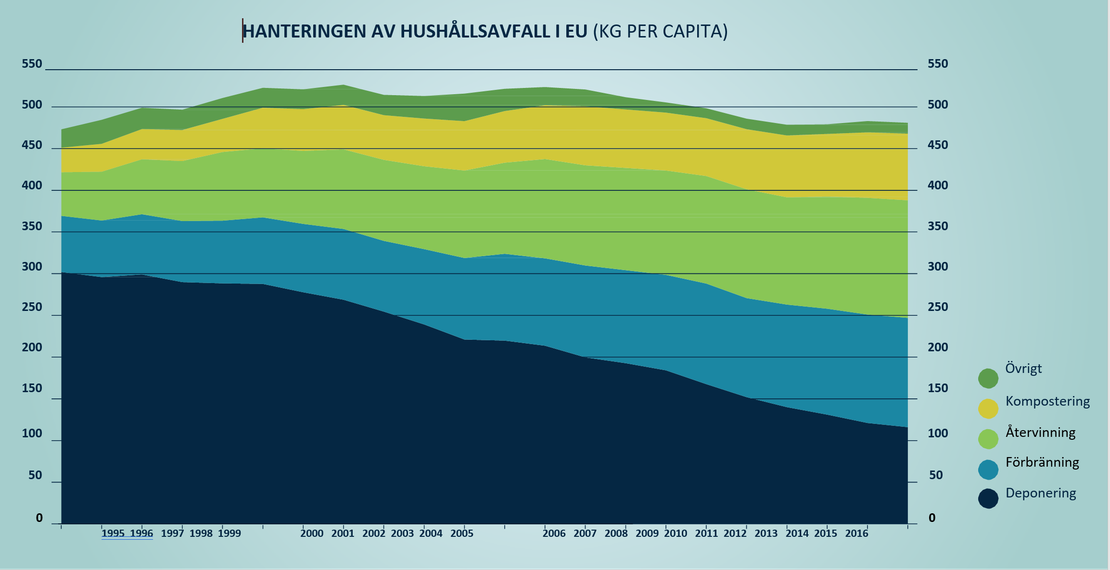

Källa: Eurostat

Mellan 2008 och 2015 **ökade återvinningsgraden för förpackningsavfall också** inom EU, från 62 till 66 %. Återvinningsgraden steg i nästan alla medlemsstaterna, och 2015 **hade nästan alla medlemsstater nått målet 55 % 2008** (kommissionen hade föreslagit ett mål om 65 % 2025 och 75 % 2030[24]). När det gäller **plastförpackningar** är den genomsnittliga återvinningsgraden i EU betydligt lägre, **40 %**, även om det har skett förbättringar under de senaste åren.

**Återvinningen** av **bioavfall** från hushållen i EU uppgick till 79 kg per capita 2016, en **ökning** med 23 % jämfört med 2007.

Uppgifterna om **återvinning av avfall som utgörs av eller innehåller elektriska eller elektroniska produkter** visar att insamlingen och återvinningen varierar betydligt mellan EU:s medlemsstater och att det finns stor potential att förbättra resurseffektiviteten och minska den olagliga insamlingen, hanteringen och bortforslingen. År 2015 var det **bara fyra medlemsstater** som återvann[25] mer än hälften av den elektriska och elektroniska utrustning som hade släppts ut på marknaden.

När det slutligen gäller **bygg- och rivningsavfall** har 20 medlemsstater rapporterat att de redan har nått målet om 70 % återvinning[26] till 2020. Med tanke på att detta är det största enskilda avfallsflödet i EU sett till vikten är detta ett **positivt** tecken. Man bör emellertid notera att målet inbegriper återfyllnad[27], ett förfarande som inte håller kvar värdet av materialen i ekonomin och därför inte bidrar till en cirkulär ekonomi. Dessutom finns det stora skillnader mellan medlemsstaternas uppgiftsrapportering.

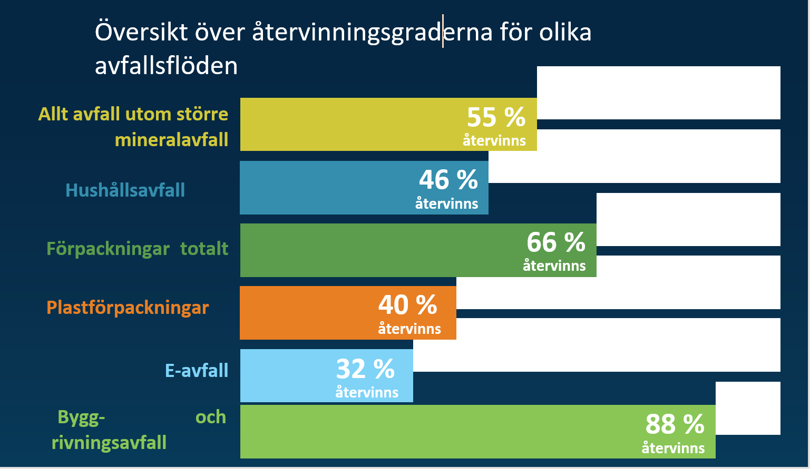

Källa: Eurostat

***Returråvaror***

|  |
| --- |
| Det återvunna materialets bidrag till den totala efterfrågan på material är relativt litet. Handeln med returråvaror ökar både inom EU och med tredjeländer. |

I en cirkulär ekonomi återvinns material som är införlivade med produkter och komponenter när dessa når slutet av sin livscykel, och återförs sedan till ekonomin i form av returråvaror. Därigenom minskar miljöpåverkan av produktion och konsumtion och försörjningstryggheten för råmaterial ökar. I EU överstiger efterfrågan på råmaterial det möjliga utbudet även om allt avfall skulle omvandlas till returråvaror. Därför behöver vi även fortsättningsvis en försörjning av primära råvaror.

I genomsnitt tillgodoser de **återvunna materialen** endast **omkring 10 % av efterfrågan på material i EU**, trots ständiga förbättringar sedan 2004. Returråvaror svarar för över 30 % av den totala efterfrågan på vissa bulkvaror (till exempel koppar och nickel). När det gäller ett stort antal mineraler, däribland nästan alla råvaror av avgörande betydelse, är de återvunna materialens bidrag till att tillgodose efterfrågan på råmaterial emellertid fortfarande liten eller försumbar. Detta kan bero på att det inte är lönsamt att återvinna dem, på att det saknas teknik för att återvinna dem eller på att materialen är införlivade med produkter som har använts under lång tid (till exempel sällsynta jordartsmetaller som används i vindkraftverk).

Indikatorn på handel med återvunnet avfall visar också att **EU är en nettoexportör av flera viktiga återvinningsbara avfallsflöden**, såsom plast, papper och kartong, järn och stål, koppar, aluminium och nickel. **Handeln inom EU** med avfall i form av plast, papper och kartong, koppar, aluminium, nickel och ädla metaller **ökade markant** mellan 2004 och 2016, vilket innebar att de ekonomiska aktörerna kunde dra nytta av EU:s inre marknad för returråvaror.

***Konkurrenskraft och innovation***

|  |
| --- |
| Övergången till en cirkulär ekonomi leder till större investeringar, ökat mervärde och högre sysselsättning samt stimulerar till nyskapande. |

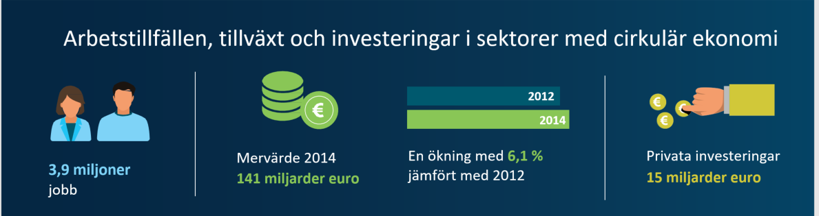

Källa: Eurostat

De **privata investeringarna** i en undergrupp av ekonomiska sektorer med relevans för den cirkulära ekonomin[28] beräknas ha uppgått till omkring **15 miljarder euro** i EU 2014 (det vill säga 0,1 % av BNP). Samma år fanns det över 3,9 miljoner **jobb** i dessa sektorer, en **ökning med 2,3 %** jämfört med 2012. Trots den ekonomiska och finansiella krisen skapade dessa sektorer med cirkulär ekonomi ett **mervärde** på omkring 141 miljarder euro 2014, vilket motsvarar en **ökning med 6,1 %** jämfört med 2012. Det finns flera program som finansieras av EU för att stödja övergången till en cirkulär ekonomi, till exempel Europeiska fonden för strategiska investeringar, struktur- och investeringsfonderna, Horisont 2020 och Life-programmet. Dessutom lanserades en plattform som stöder finansieringen av den cirkulära ekonomin i januari 2017.

Uppgifterna visar att antalet **patent** som gäller återvinning och returråvaror **ökade med 35 %** mellan 2000 och 2013. EU-patenten avseende glasåtervinning utgör 44 % av det totala antalet sådana patent i världen. För plast är EU:s andel 18 % och för papper 23 %.

# Slutsatser

Denna övervakningsram omfattar med hjälp av ett begränsat antal indikatorer de viktigaste beståndsdelarna i den cirkulära ekonomin, såsom produkters och materials livscykel, prioriterade områden och sektorer samt effekterna på konkurrenskraft, nyskapande och sysselsättning. Den kommer därför att kunna användas för att följa viktiga trender under övergången, bedöma om de vidtagna åtgärderna och alla aktörers engagemang har varit tillfyllest och bidra till att identifiera bästa metoder i medlemsstaterna för vidare spridning.

Indikatorerna kommer att uppdateras fortlöpande på den särskilda webbplatsen för övervakningsramen[29]. Denna webbplats innehåller också verktyg för att övervaka framstegen samt dokumentation av använda metoder för indikatorerna, datakällor, definitioner och publiceringsnormer. Kommissionen kommer att fortsätta att förfina de indikatorer som behöver utvecklas vidare, i synnerhet de som rör livsmedelsavfall och grön offentlig upphandling.

En dialog med medlemsstaterna och intressenterna kommer att leda till ytterligare förbättringar av ramen. Övervakningsramen bygger till stor del på den högkvalitativa statistik som medlemsstaterna lämnar till Eurostat. Kommissionen skulle också välkomna medverkan av alla EU:s institutioner.

1. COM(2017) 479.
2. <https://ec.europa.eu/info/strategy/international-strategies/global-topics/sustainable-development-goals/eu-approach-sustainable-development_sv>
3. COM(2015) 614.
4. <http://www.consilium.europa.eu/en/press/press-releases/2016/06/20/envi-conclusions-circular-economy/pdf>.
5. Europaparlamentets resolution av den 9 juli 2015 om resurseffektivitet: på väg mot ett kretsloppssamhälle ([2014/2208(INI)](http://www.europarl.europa.eu/sides/getDoc.do?pubRef=-//EP//TEXT+TA+P8-TA-2015-0266+0+DOC+XML+V0//SV)).
6. <http://ec.europa.eu/environment/resource_efficiency/targets_indicators/scoreboard/index_en.htm>.
7. <https://publications.europa.eu/sv/publication-detail/-/publication/1ee65e21-9ac4-11e6-868c-01aa75ed71a1>.
8. <http://ec.europa.eu/eurostat/web/circular-economy>
9. Källa: Andreas Mayer, Willi Haas, Dominik Wiedenhofer, Fridolin Krausmann, Philip Nuss, Gian Andrea Blengini (kommande): *Monitoring the circular economy in the EU28 – A mass-balanced assessment of economy wide material flows, waste and emissions from official statistics.* I Journal of Industrial Ecology.
10. ”Användning som energi” omfattar råmaterial som används för förbränning eller produktion av livsmedel och foder.
11. <https://ec.europa.eu/info/law/better-regulation/initiatives/ares-2017-1830357_sv> .
12. Producenter av officiell statistik om miljöredovisning och experter på resurseffektivitet/integrerad produktpolitik och råvarupolitik: <http://ec.europa.eu/transparency/regexpert/index.cfm?do=groupDetail.groupDetail&groupID=2673&Lang=SV>, <http://ec.europa.eu/transparency/regexpert/index.cfm?do=groupDetail.groupDetail&groupID=470&Lang=SV>, <http://ec.europa.eu/transparency/regexpert/index.cfm?do=groupDetail.groupDetail&groupID=2812&Lang=SV>, <http://ec.europa.eu/transparency/regexpert/index.cfm?do=groupDetail.groupDetail&groupID=1353&Lang=SV>.
13. COM(2015) 595 final.
14. [COM(2015) 596 final](http://eur-lex.europa.eu/legal-content/SV/TXT/?uri=CELEX:52015PC0596).
15. <http://rmis.jrc.ec.europa.eu/>
16. COM(2017) 490.
17. Till exempel kobolt till batterier som används i elbilar och silikon till solpaneler.
18. <http://ec.europa.eu/environment/gpp/index_en.htm>
19. Avfall från hushåll och i offentliga utrymmen samt liknande avfall från andra källor.
20. En del skillnader kan förklaras med att medlemsstaterna mäter avfallsproduktionen på olika sätt.
21. <https://ec.europa.eu/food/safety/food_waste/eu_actions_en>
22. COM(2015) 595 final.
23. En del av skillnaderna kan förklaras med att medlemsstaternas använder olika metoder för att beräkna återvinningsgraderna. I sitt lagstiftningsförslag om avfall har kommissionen föreslagit en gemensam metod.
24. [COM(2015) 596 final](http://eur-lex.europa.eu/legal-content/SV/TXT/?uri=CELEX:52015PC0596).
25. Eller förberedde för återanvändning.
26. Målet omfattar inte bara återvinning, utan också återanvändning och annan materialåtervinning inklusive återfyllnad med ofarligt bygg- och rivningsavfall som inte är naturligt förekommande.
27. En återvinningsmetod där lämpligt avfall används för att återställa utgrävda områden eller för tekniska ändamål vid landskapsarbeten.
28. Det vill säga återanvändning och återvinning. Uthyrning och leasing kan också bidra till den cirkulära ekonomin, men inkluderas inte än eftersom dagens statistik inte med tillräcklig precision kan göra åtskillnad mellan verksamhet av detta slag som bidrar respektive inte bidrar till den cirkulära ekonomin. Se arbetsdokumentet för mer information.
29. <http://ec.europa.eu/eurostat/web/circular-economy>.